تحلیل ترموالاستیک استوانه‌های متخلخلِ تقویت‌شده با پلاکت‌های گرافنی تحت بارِ ترمو-مکانیکی با استفاده از تئوری لرد-شولمن
نگارنده: ‹نام دانشجو› | استاد راهنما: ‹نام استاد راهنما›
‹نام دانشگاه و دانشکده› — ‹تاریخ دفاع›
فهرست مطالب
- بیان مسئله و هدف پژوهش
- پیشینه و شکاف تحقیقاتی
- مدل‌سازی: هندسه، مواد و الگوها
- معادلات حاکم و روش حل عددی
- صحت‌سنجی و همگرایی
- نتایج و بحث
- نوآوری‌ها، نتیجه‌گیری و پیشنهادها
چرا تئوری کلاسیک فوریه کافی نیست؟
- تئوری فوریه سرعت انتشار حرارت را بی‌نهایت فرض می‌کند.
- این فرض در شوک حرارتی و زمان‌های کوتاه غیرفیزیکی است.
- تئوری لرد-شولمن با زمان تخفیف $τ_{0}$ معادلهٔ انرژی را هذلولوی می‌کند: حرارت به‌صورت موج با سرعت محدود منتشر می‌شود.
- کاربرد: مخازن تحت فشار، محفظه‌های احتراق و سامانه‌های حفاظت حرارتی.
یادداشت ارائه: با یک جملهٔ ملموس شروع کنید: «اگر جدارهٔ یک مخزن در چند ثانیه ۳۰۰ درجه گرم شود، مدل کلاسیک عملاً می‌گوید اثرِ آن بلافاصله به سطح بیرونی می‌رسد — که فیزیکی نیست.»
هدف پژوهش
- حلِ کاملاً ممزوجِ معادلات لرد-شولمن برای استوانهٔ چندلایهٔ متخلخلِ تقویت‌شده با گرافن.
- بررسی دما، تنش، کرنش و جابجایی در فضای دوبعدی $(r,z)$.
- کمّی‌سازی اثر الگوهای پنج‌گانهٔ گرافن و تخلخل (UD, O, X, V, A).
- مقایسهٔ چهار تئوری ترموالاستیسیته.
- ارائهٔ یک توصیهٔ طراحی برای حفاظت حرارتی.
شکاف تحقیقاتی: حل ممزوج دوبعدی با ماتریس کامل الگوها
- مطالعات پیشین: هدایت کلاسیک فوریه، یا حل غیرممزوج، یا هندسهٔ یک‌بعدی.
- اثر گرافن و تخلخل غالباً جداگانه بررسی شده است.
- شکاف: حل ممزوج لرد-شولمن برای استوانهٔ چندلایهٔ متخلخلِ گرافنی در دو بُعد، با ماتریس کاملِ برهم‌کنش الگوها.
یادداشت ارائه: اینجا اثبات می‌کنید «چرا کار شما تازه است». نام دو سه مرجعِ نزدیک را آماده داشته باشید و تفاوتتان را در یک جمله بگویید.
استوانهٔ توخالیِ هفت‌لایه با خواص متغیر در ضخامت
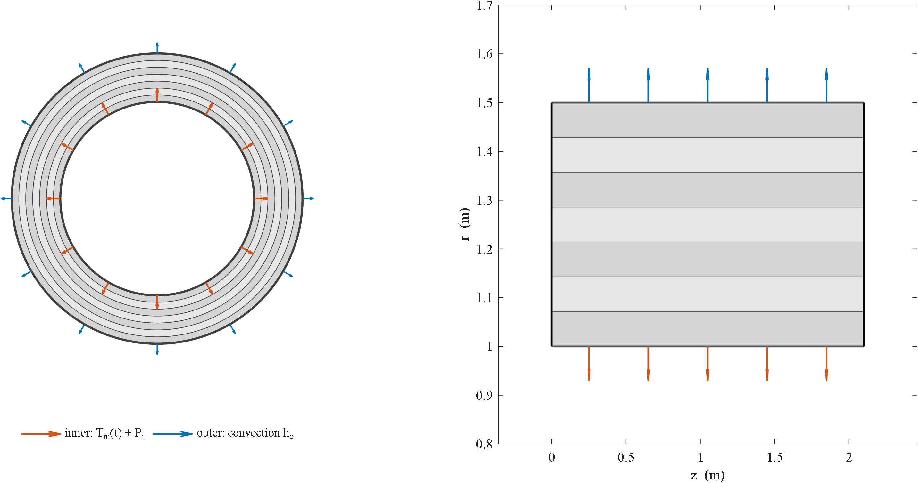
حالت مرجع و شرایط مرزی
- ابعاد: $R_{i}=1$ m، $R_{o}=1.5$ m، طول $L=2.1$ m.
- حرارت: سطح داخلی $300→600$ K؛ سطح خارجی همرفت با $h_{c}=10$ W/m²K.
- مکانیک: فشار داخلی $P_{i}=50$ MPa؛ انتهاها تکیه‌گاه ساده و عایق.
- $τ^{*}≈0.15$ (معادل $τ_{0}=418$ s)؛ زمان کل ۳۰۰۰ ثانیه.
- خواص: هالپین-تسای + قانون مخلوط‌ها؛ تخلخل: سلول باز.
یادداشت ارائه: تأکید: $τ^{*}=0.15$ پارامتر بی‌بعدِ اصلی است؛ $τ_{0}=418$ s مقیاس‌گذاریِ جدارهٔ ۰٫۵ متری است، نه خاصیتِ اندازه‌گیری‌شدهٔ یک ماده. اگر پرسیدند، بگویید این یک مطالعهٔ پارامتریِ بی‌بعد است.
پنج الگوی توزیع گرافن در ضخامت
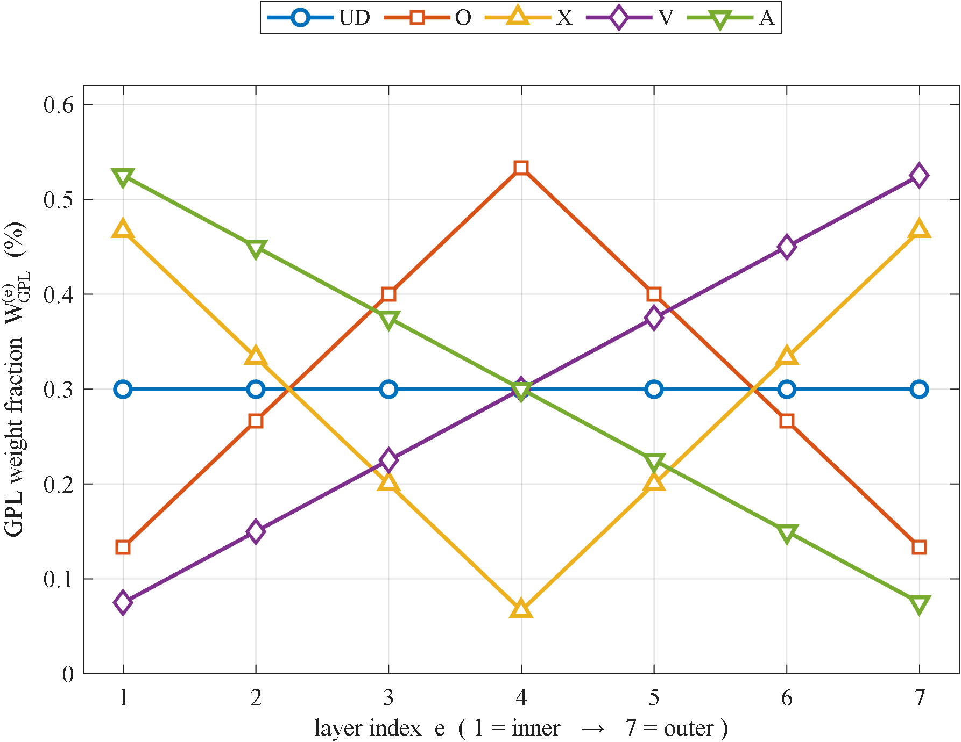
پنج الگوی توزیع تخلخل در ضخامت
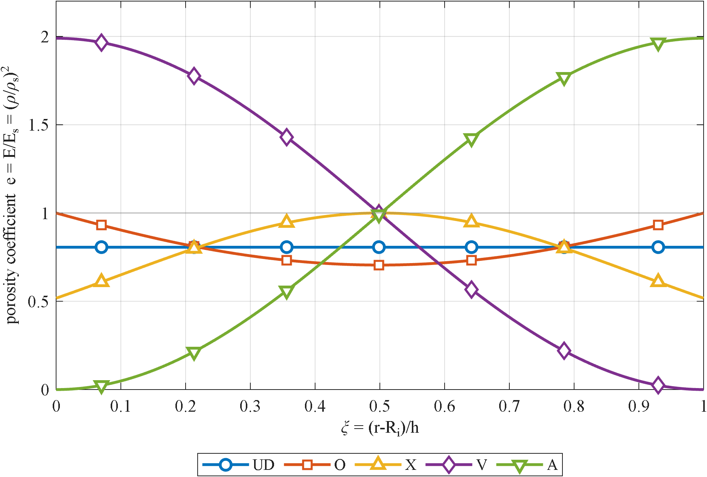
یادداشت ارائه: تأکید کنید V و A آینهٔ یکدیگرند — این نکته بعداً در یافتهٔ هم‌افزایی کلیدی می‌شود.
معادلهٔ انرژی لرد-شولمن: گرما به‌صورت موج
$$ρc\left(\dot{θ}+τ_{0}\ddot{θ}\right)+βT_{0}\left(\dot{e}+τ_{0}\ddot{e}\right)=∇⋅(k∇θ)$$
- جملهٔ $τ_{0}\ddot{θ}$ معادله را هذلولوی می‌کند؛ سرعت موج $C=\sqrt{α/τ_{0}}$.
- جملهٔ $βT_{0}\dot{e}$ پیوند ممزوج دما و تغییرشکل است.
- $τ_{0}→0$: فوریهٔ کلاسیک.
یادداشت ارائه: فقط همین یک معادله را نشان دهید. اگر جزئیات استخراج را خواستند، اسلاید پشتیبان (فصل ۳) را باز کنید.
DQM لایه‌ای + نیومارک: ۱۵ برابر نقطهٔ کمتر
- مکان: مربعات تفاضلی (DQM) لایه‌ای در $(r,z)$ با نقاط چبیشف-گاوس-لوباتو.
- زمان: نیومارک ($β=1/4$، $γ=1/2$) — بدون قید پایداری.
- شرایط مرزی و سازگاری بین‌لایه‌ای (دما، شار، جابجایی، تنش) به‌صورت سطرهای جبری.
- DQM در هر راستا حدود ۱۵ برابر نقطهٔ کمتر از تفاضل محدود و اجزای محدود خطی.
شبکهٔ DQM
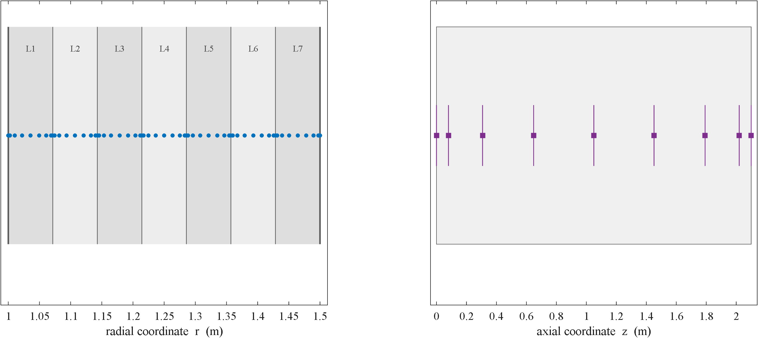
فلوچارت حل
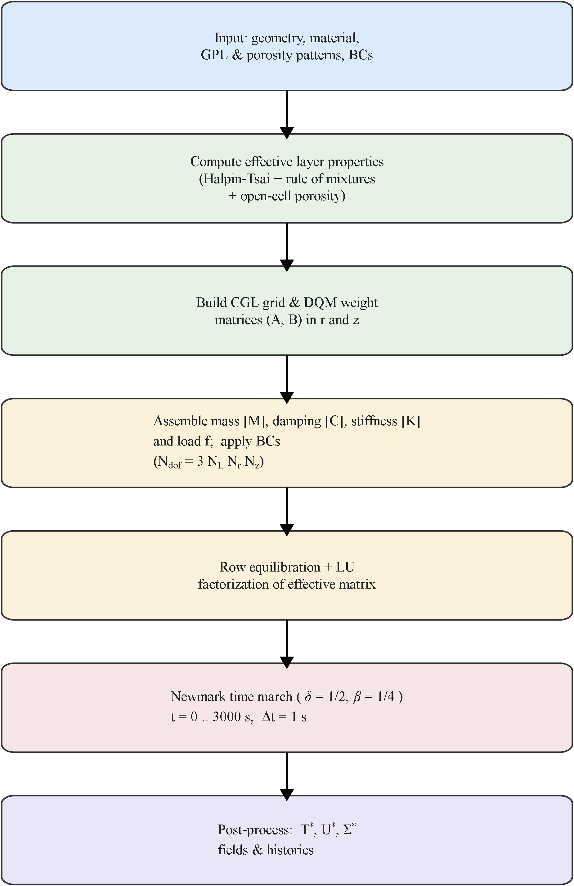
یادداشت ارائه: اگر زمان کم است، این اسلاید و اسلاید قبل را حذف یا به پشتیبان ببرید.
صحت‌سنجی: پنج آزمون مستقل
- حد استاتیکی — حل‌گر استاتیکی مستقل: اختلاف نسبی $∼2×{10}^{−11}$.
- پاسخ مکانیکی — ملک‌زاده و ANSYS: اختلاف ۰٫۱ تا ۰٫۲٪.
- هدایت گذرا — حل دقیق سری بسل: خطای ${10}^{−5}$ تا ${10}^{−7}$.
- انتگرال‌گیر زمانی — ode15s: اختلاف ۰٫۰۰۳ K.
- موج صوت دوم — حل دقیق تحلیلی: صحت‌سنجی کمّی.
یادداشت ارائه: این مهم‌ترین سپرِ دفاعی شماست. آرام و با اعتمادبه‌نفس بخوانید.
آزمون ۲: جابجایی شعاعی با مرجع و ANSYS منطبق است
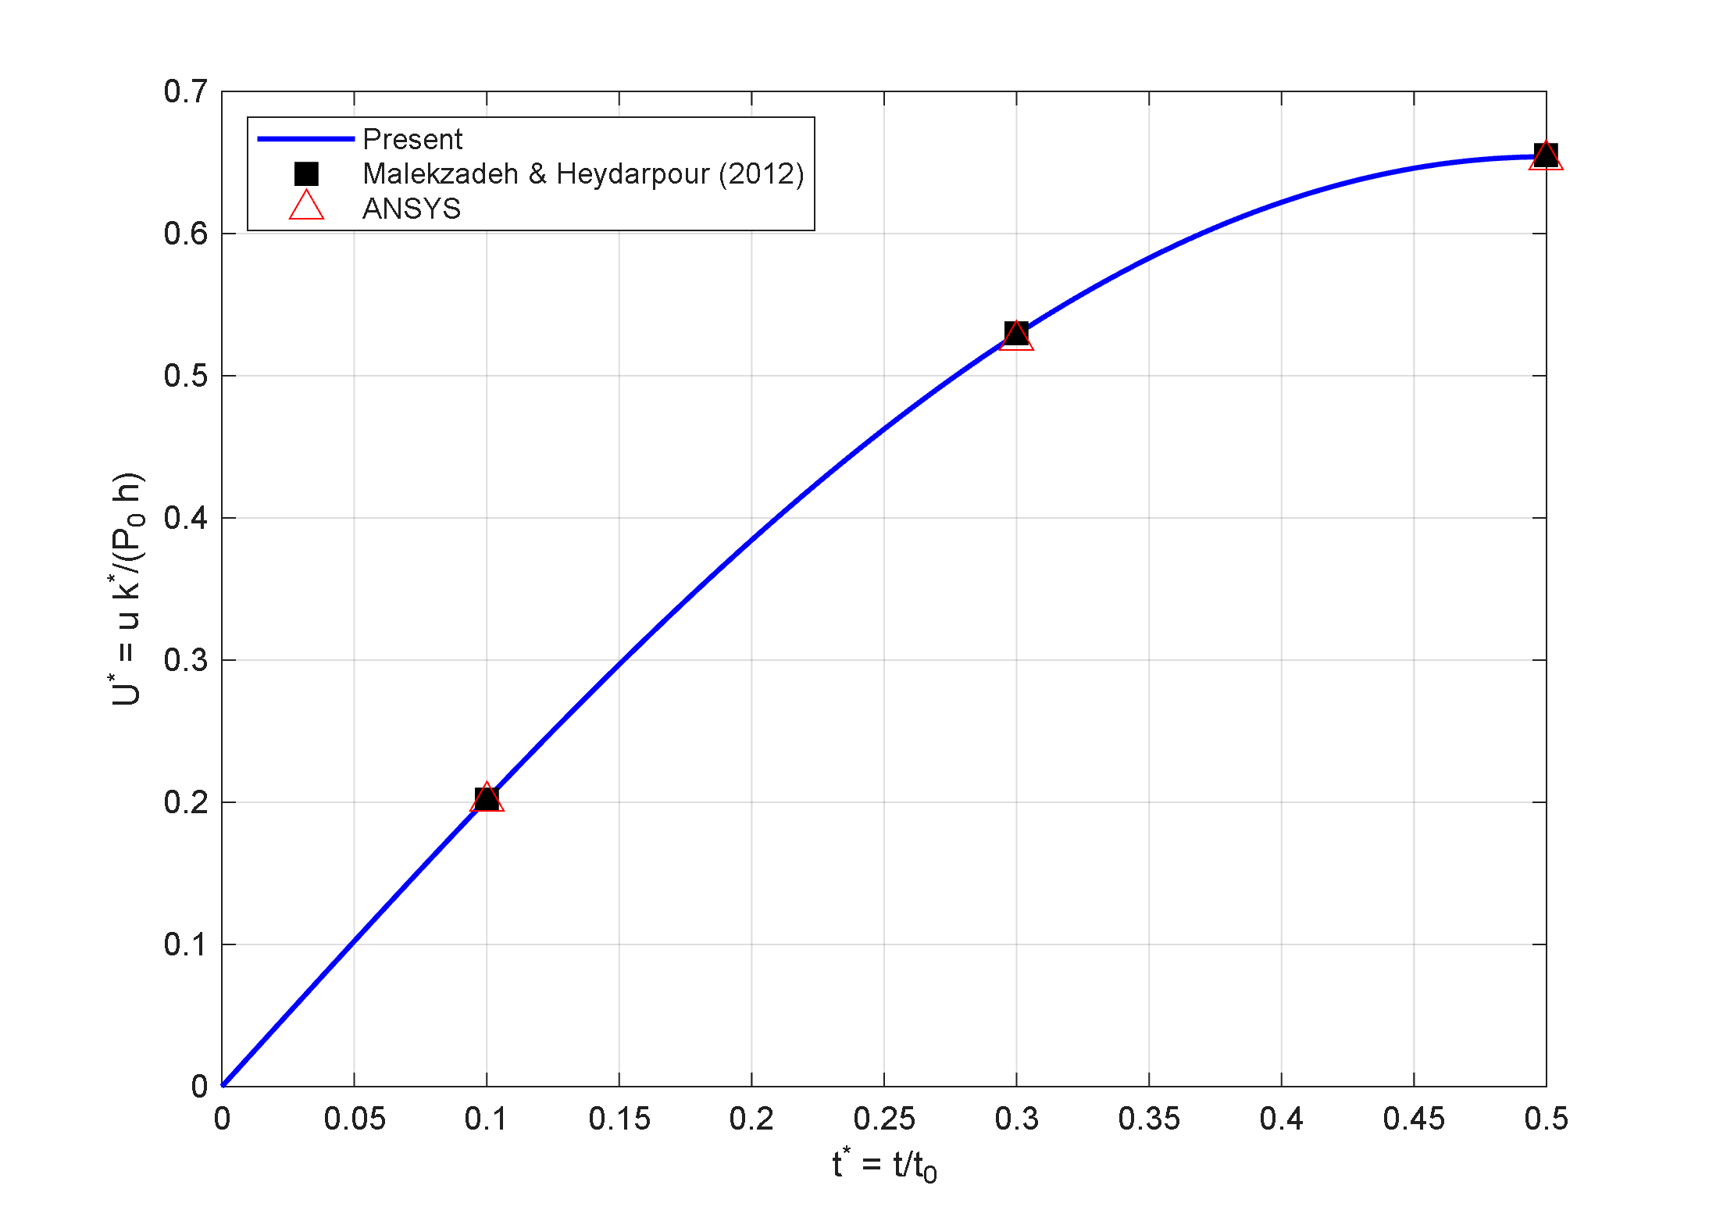
یادداشت ارائه: جابجایی شعاعی بی‌بعد سطح داخلی در برابر زمان؛ حل حاضر، مرجع و ANSYS. اختلاف ۰٫۱ تا ۰٫۲٪.
آزمون ۳: پروفیل دما با حل دقیق بسل منطبق است
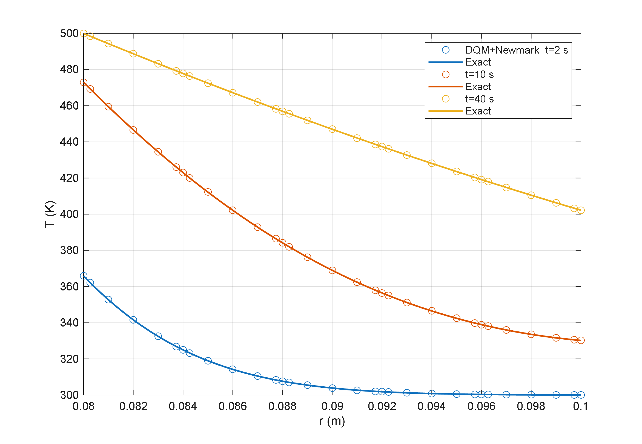
یادداشت ارائه: نشانگرها حل حاضر و خط پیوسته حل دقیق سری بسل است؛ خطای ${10}^{−5}$ تا ${10}^{−7}$.
موج صوت دوم: خطای ۰٫۳۲٪ در برابر حل دقیق تحلیلی
- مرجع: حل دقیق فوریه-بسل برای همین هندسه؛ خطا $0.32\%$ ($L_{∞}$) و $0.065\%$ ($L_{2}$).
- خطا با ریزسازی شبکه یکنواخت کاهش می‌یابد ← نوسان‌های پشت پیشانی اثر گیبس است، نه ناپایداری.
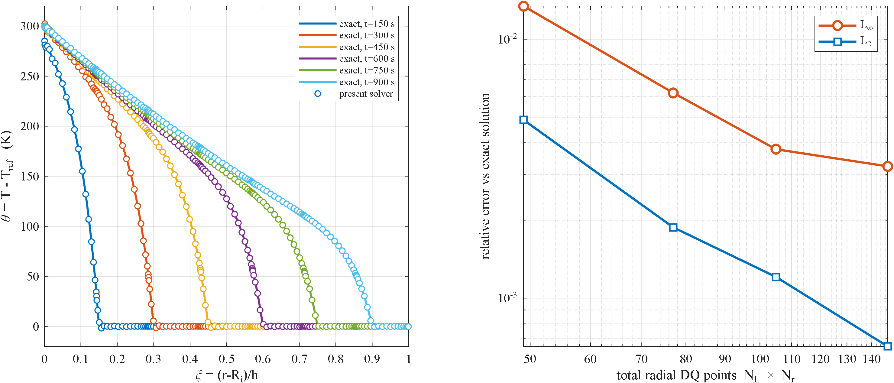
یادداشت ارائه: اگر پرسیدند «چرا مرجع تحلیلی و نه مقالهٔ چاپ‌شده؟» بگویید: حل دقیق برای همین هندسه استخراج شده، پس مقایسه بدون خطای رقمی‌سازیِ شکلِ مرجع و بدون اختلاف در فرضیات انجام می‌شود. پیشانی موج با دقت کمتر از یک فاصلهٔ شبکه ردیابی می‌شود.
مش قفل‌شده: $N_{r}=15$، $N_{z}=11$، $N_{L}=7$
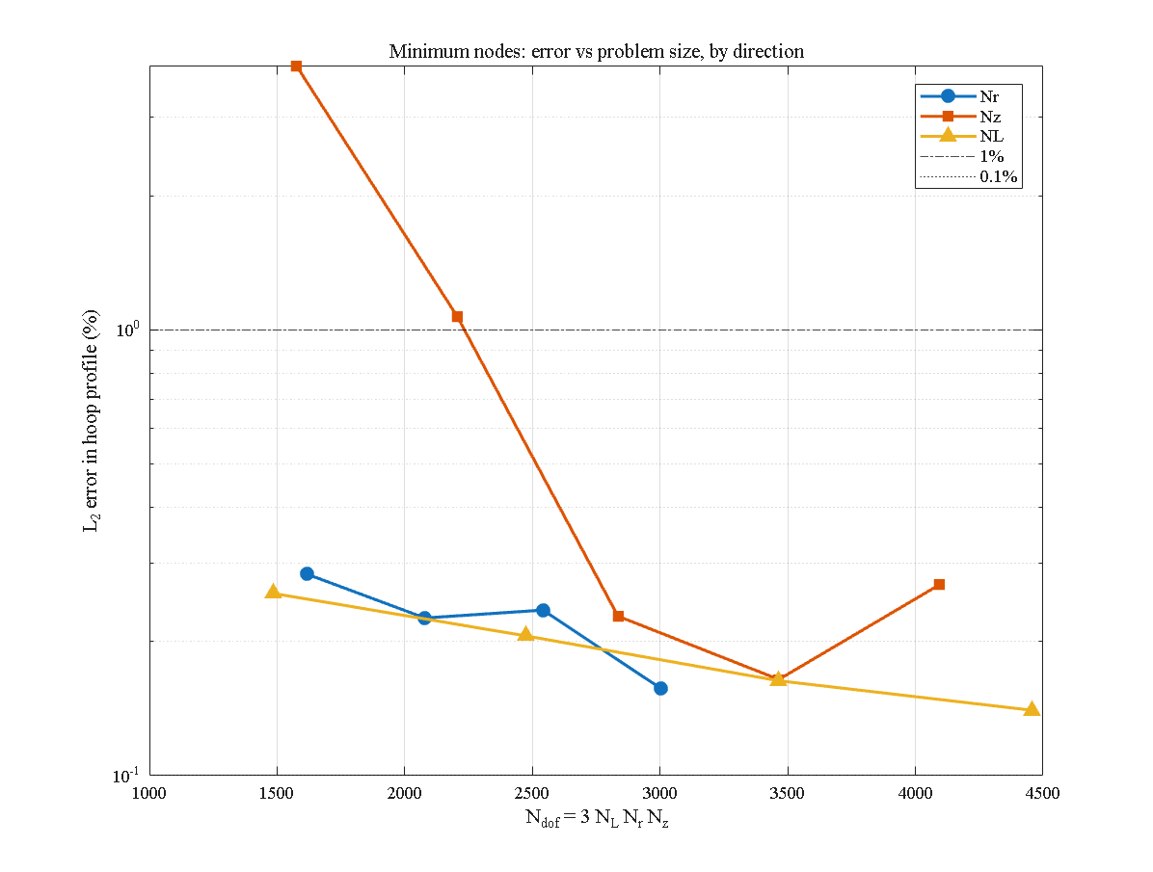
یادداشت ارائه: راستای محوری راستای مقیدکننده است.
نتیجه ۱: دمای میان‌جداری از مقدار محرک فراتر می‌رود (۱٫۱۱۵)
- تا ۱٫۱۱۵ در کسر وزنی بالای گرافن و ۱٫۱۰۹ در تخلخل V؛ الگوی «قله-قعر» از بازتاب موج.
- در مدل کلاسیک قابل بازتولید نیست.
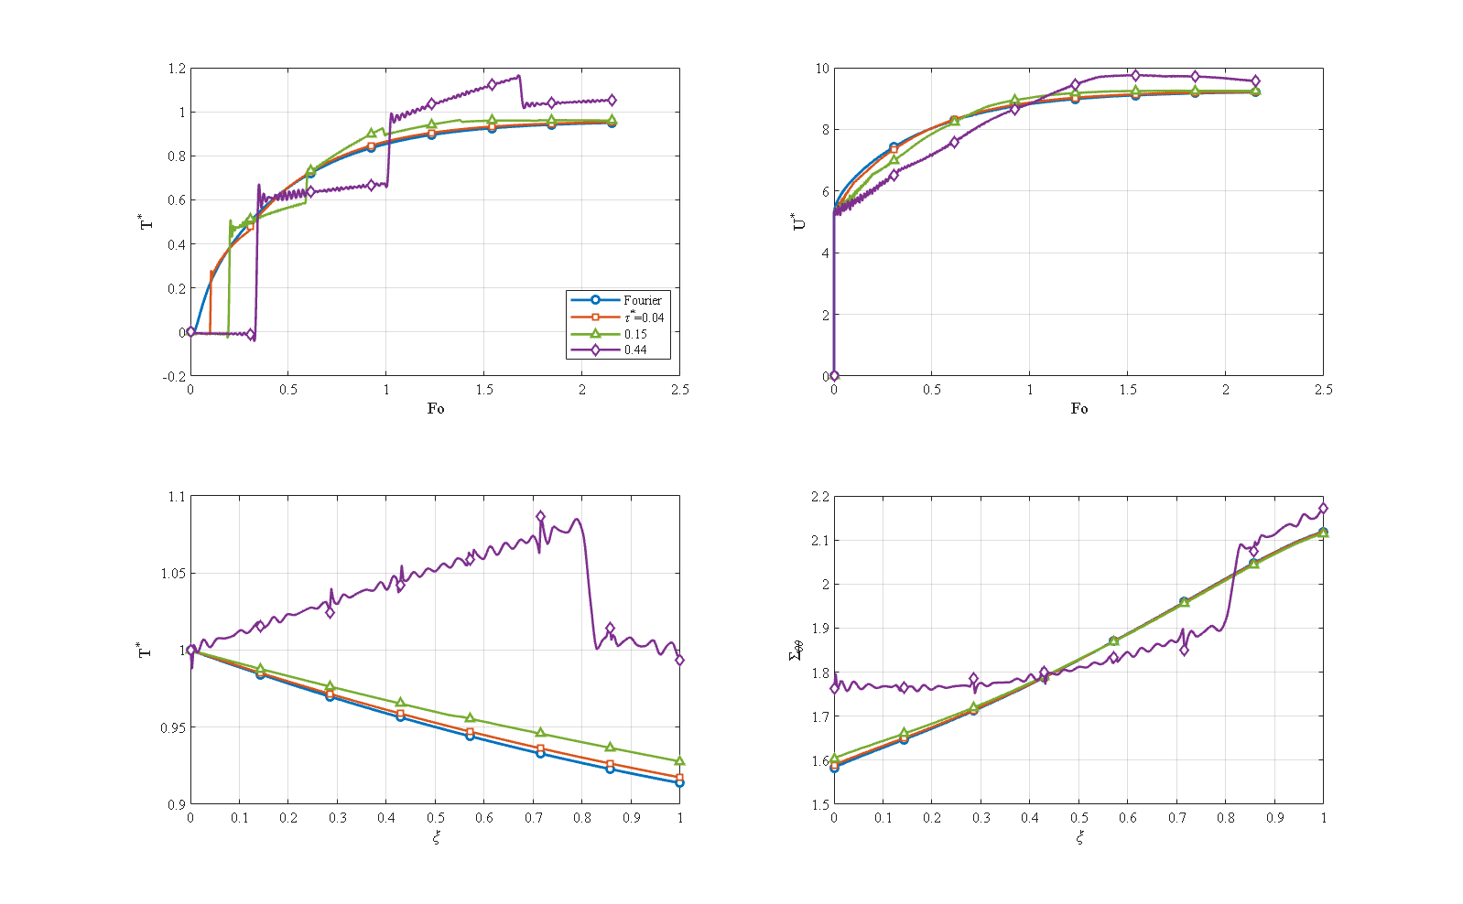
نتیجه ۲: گرافن V دما را ۲۹٪ و تنش را تا ۳ برابر کم می‌کند
- V (رسانا در سطح داخلیِ گرم): دمای بیشینه ۲۹٪ کمتر؛ تنش محیطی داخلی تا ۳ برابر کمتر.
- A (آینهٔ V) بدترین حالت در هر سه کمیت است.
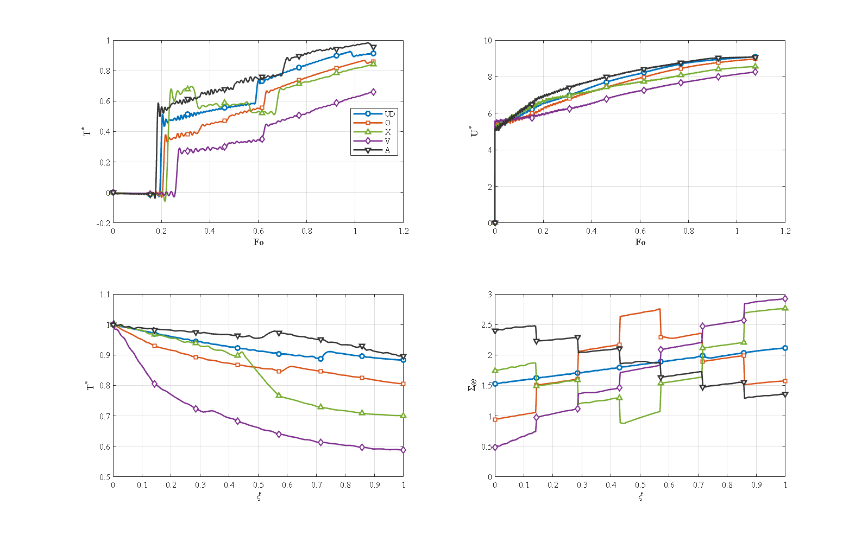
نتیجه ۳: تخلخل A همچون سد حرارتی، دمای سطح خارجی را ۸ برابر کم می‌کند
- حفره‌ها در سطح خارجی سد حرارتی می‌سازند؛ اما علامت تنش محیطی داخلی را وارون می‌کنند.
- الگوی V بیشترین قلهٔ گذرا را دارد (۱٫۱۱).
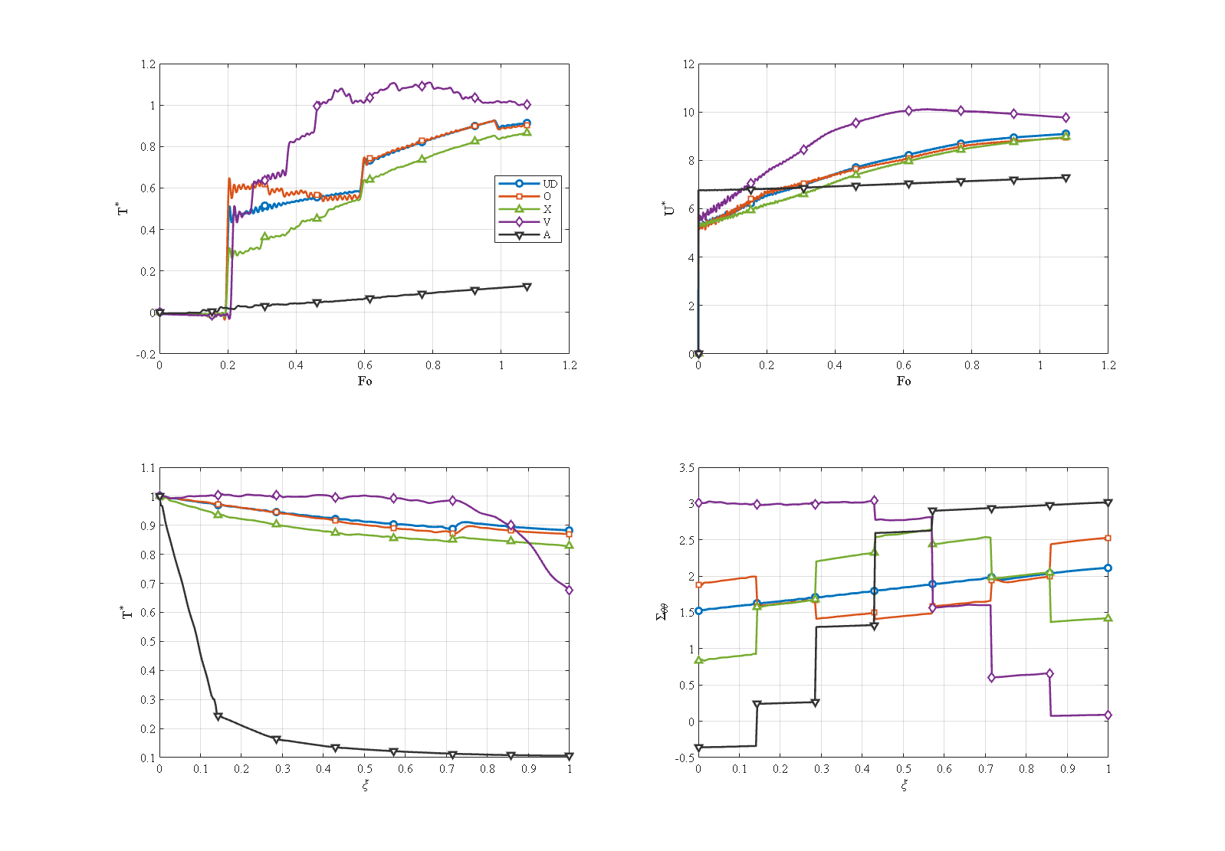
نتیجه ۴ ★: گرافن V + تخلخل A هم‌افزاست — تا ۲۶ برابر کاهش دما
- هم‌افزا: V-گرافن با A-تخلخل $→0.034$؛ خنثی‌کننده: V-گرافن با V-تخلخل $→0.692$.
- هم‌راستایی یا تقابل دو الگو تعیین‌کننده است، نه انتخاب یک الگوی «خوب».
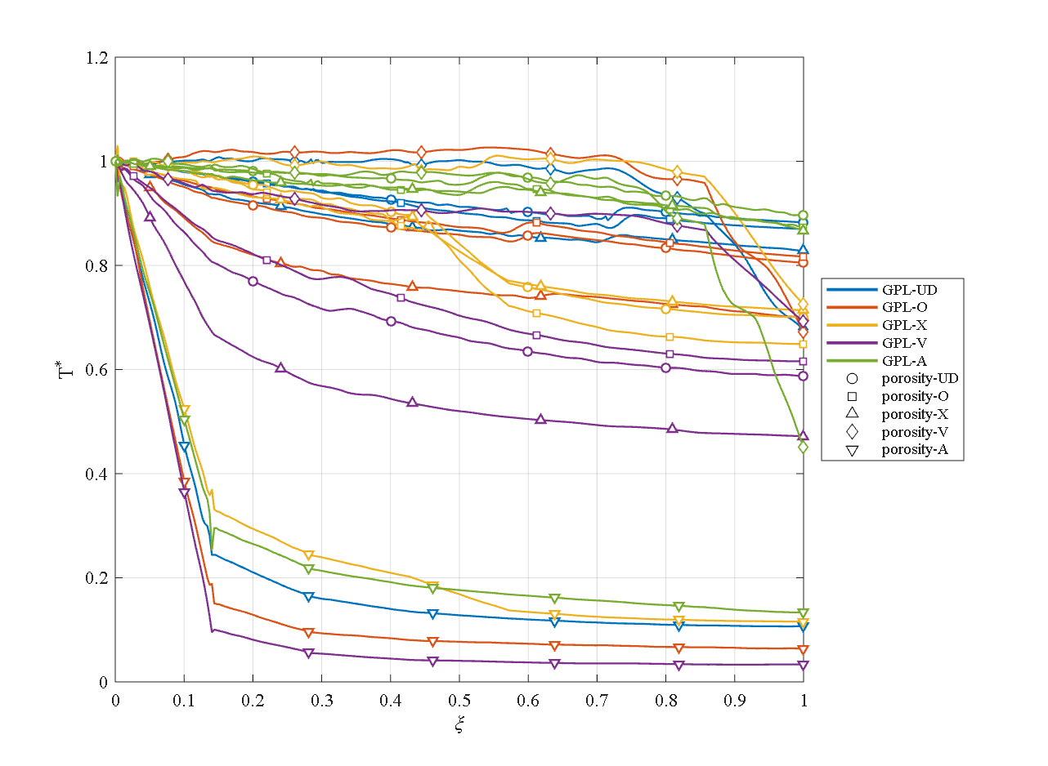
یادداشت ارائه: این مهم‌ترین یافتهٔ پایان‌نامه است. اینجا سرعت را کم کنید، جمله‌بندی را دقیق بگویید و توصیهٔ طراحی را صریح اعلام کنید.
نتیجه ۵: آستانهٔ پرکولاسیون در کسر وزنی ≈ ۱٪
- گذر از «عایق» به «رسانا»؛ بیشتر از آن، نفوذ حرارتی فقط هموار بهتر می‌شود اما تنش حرارتی دو برابر می‌شود (در ۸٪).
- نسبت ابعادی پلاکت اثر درجهٔ دوم دارد (تنش < ۲٪).
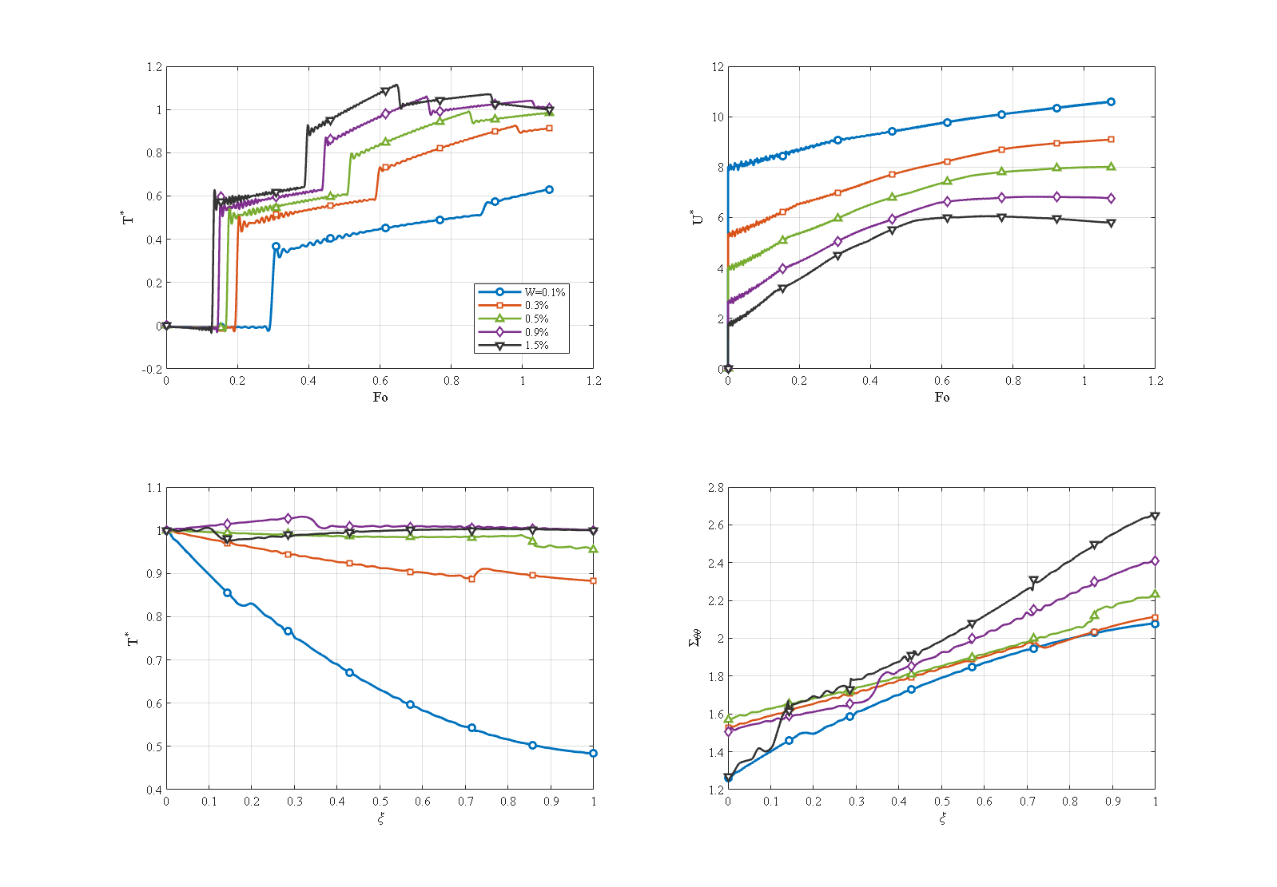
نتیجه ۶: در شوک گاوسی، فوریه دما را ۲٫۵ برابر کم‌برآورد می‌کند
- مدل کلاسیک در شوک کوتاه‌مدت غیرمحافظه‌کارانه است.
- حل ممزوج موج را حدود ۱٪ میرا می‌کند (میرایی ترموالاستیک).
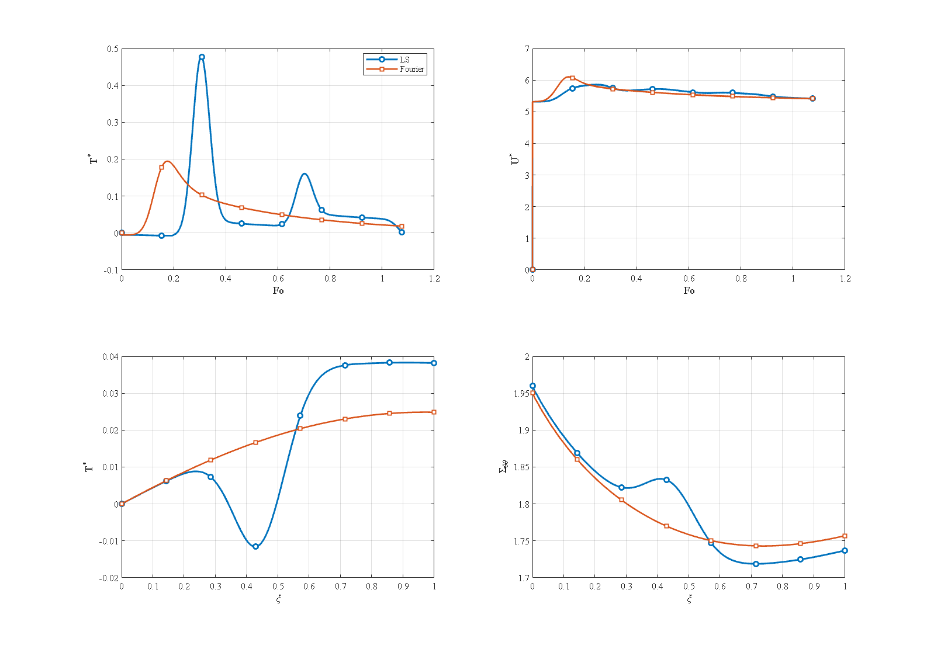
یادداشت ارائه: این قوی‌ترین استدلال شما به سود تئوری تعمیم‌یافته است.
نتیجه ۷: مقایسهٔ چهار تئوری ترموالاستیسیته
- فوریه / لرد-شولمن / DPL / گرین-نگدی III؛ تباهیدگی DPL در $τ_{T}=τ_{q}$؛ فراجهش ماندگار GN-III.
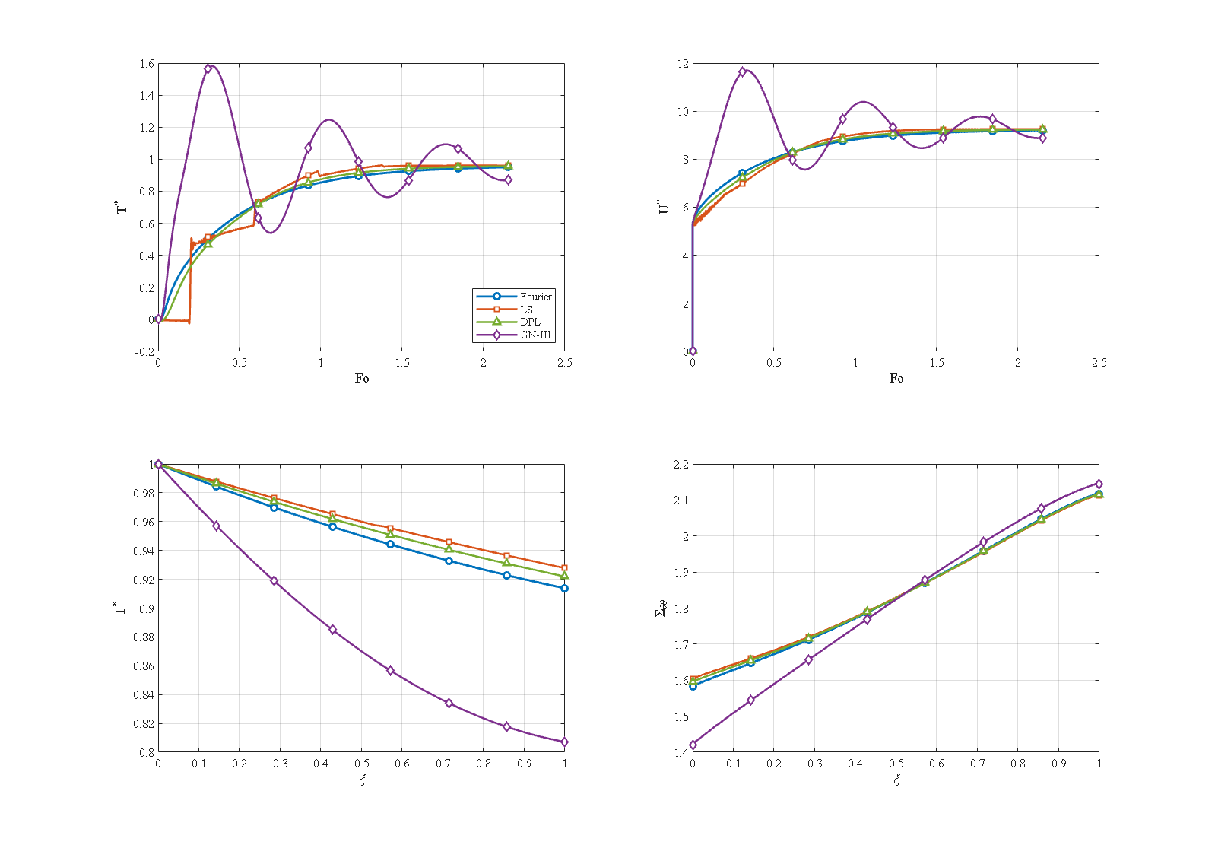
نوآوری‌های پژوهش
- حل کاملاً ممزوج لرد-شولمن برای استوانهٔ چندلایهٔ متخلخلِ گرافنی با DQM لایه‌ایِ دوبعدی.
- برهم‌کنش هم‌افزای V-گرافن و A-تخلخل و ماتریس کامل ۵×۵ که در مراجع پیشین همتا ندارد.
- رفتار «قله-قعر» و آینه‌ایِ الگوها و پیوند آن با سرشت موجی هدایت.
- سه مطالعهٔ گسترشی: شش انتگرال‌گیر زمانی، چهار روش مکانی، چهار تئوری.
- صحت‌سنجی کمّی موج صوت دوم در برابر حل دقیق تحلیلی.
نتیجه‌گیری
- برای شوک حرارتی گذرا، لرد-شولمن ضروری است؛ فوریه دما و تنش گذرا را به‌شدت کم‌برآورد می‌کند.
- از دیدگاه طراحی، هم‌راستاسازی گرافن و تخلخل (V-A) بهترین رفتار حرارتی را با کمترین جریمهٔ تنش می‌دهد.
- انتخاب الگو باید هم‌زمان از منظر دما و تنش سنجیده شود.
- DQM لایه‌ای + نیومارک ابزاری کارآمد و صحت‌سنجی‌شده است.
محدودیت‌ها و پیشنهادها
محدودیت‌ها
- خواص مادی مستقل از دما.
- مدل الاستیک خطی، بدون معیار آسیب/شکست.
- پیوند کامل بین‌لایه‌ای (بدون مقاومت حرارتی فصل‌مشترک).
پیشنهادها
- وابستگی خواص به دما و رفتار غیرخطی/آسیب؛ مقاومت حرارتی فصل‌مشترک.
- صحت‌سنجی تجربی و نمودار طراحیِ مهندسی بر پایهٔ یافتهٔ V-A.
با تشکر از توجه شما
پرسش و پاسخ
اسلایدهای پشتیبان
پشتیبان ۱ — آزمون ۱: حد استاتیکی (شکل ۴-۵)
- ۴۵ نقطهٔ شعاعی؛ بیشینهٔ اختلاف مطلق $2.1×{10}^{−14}$ m و نسبی $2.2×{10}^{−11}$.
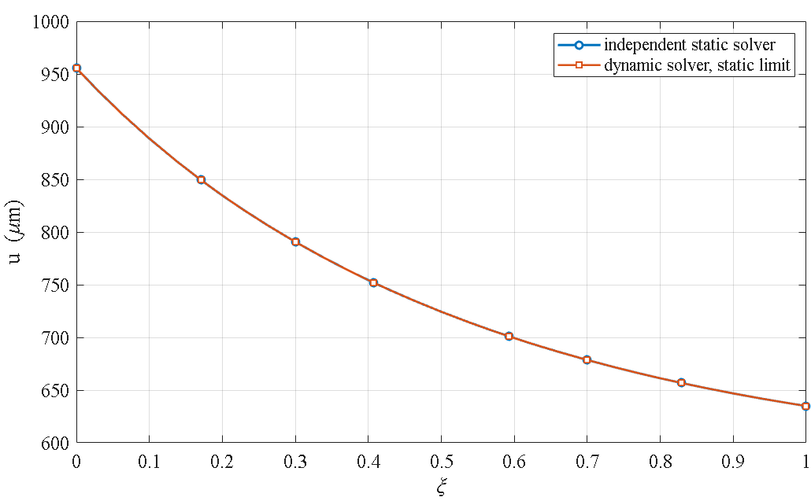
پشتیبان ۲ — آزمون ۴: انتگرال‌گیر زمانی (شکل ۴-۸)
- خطای بیشینه: نیومارک ۰٫۰۰۳۱۹ K، ode15s ۰٫۰۰۰۲۶ K؛ هزینهٔ نیومارک حدود یک‌دهم.
